Nr sprawy:3/2025
Kołobrzeg, dnia 16.12.2025 r.
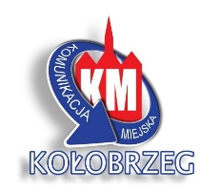 INFORMACJA Z OTWARCIA OFERTY DODATKOWEJ
Dotyczy postępowania o udzielenie zamówienia sektorowego/ regulaminowego prowadzonego w trybie zapytania ofertowego pn.: „Świadczenie kompleksowej obsługi prawnej w roku 2026”.

Zamawiający – Komunikacja Miejska w Kołobrzegu Sp. z o.o. z siedzibą w Kołobrzegu, ul. Solna 2 informuje, że w dniu 16.12.2025 r. w siedzibie Zamawiającego odbyło się otwarcie oferty dodatkowej złożonej w ww. postępowaniu.

Nr oferty | Nazwa i adres wykonawcy | Kryterium 1  Cena brutto
2 | Mazurkiewicz Cieszyński Mazuro i Wspólnicy  Adwokaci i Radcowie Prawni Sp. k.  ul. Klonowica 30/1  71-247 Szczecin | 7.995,00 zł

